МУНИЦИПАЛЬНОЕ БЮДЖЕТНОЕ ДОШКОЛЬНОЕ ОБРАЗОВАТЕЛЬНОЕ УЧРЕЖДЕНИЕ: ДЕТСКИЙ САД № 2

***«Использование мнемотаблиц в обучении детей составлению загадок»***

**Автор: Максимова Анастасия Анатольевна,**

**Воспитатель МБДОУ № 2**

**Миасс**

**2017г.**

|  |  |  |  |  |
| --- | --- | --- | --- | --- |
| Под березой, | иль под елкой | Бродит | кто-то | весь в иголках |

|  |  |  |  |  |
| --- | --- | --- | --- | --- |
| под | под | http://mtdata.ru/u13/photo6C2C/20552583387-0/original.jpg | ? | В  http://mamasuper.ru/Foto/Prazdniki/P2270007.jpg |

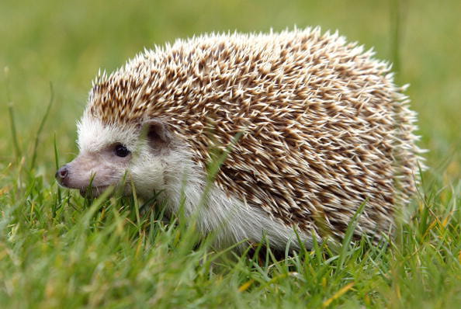**(Ёжик)**

|  |  |  |  |
| --- | --- | --- | --- |
| Маленькие  зверьки | серенькие  шубки | черненькие  глазки | остренькие  зубки |

|  |  |  |  |  |  |  |  |  |  |
| --- | --- | --- | --- | --- | --- | --- | --- | --- | --- |
|  |  | | |  | | |  | | |
|  | |  | | |  | | | |  |
|  | | |  | | |  | |  | |

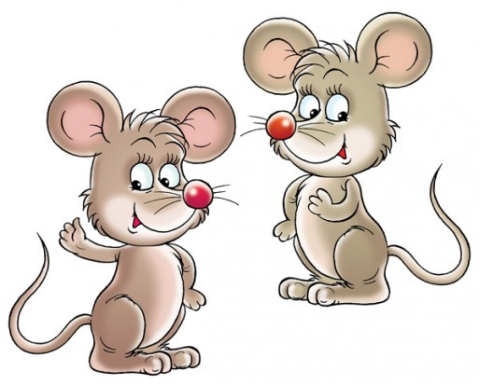

**(Мыши)**

|  |  |  |  |  |  |  |
| --- | --- | --- | --- | --- | --- | --- |
| В ясный день | в углу стою, | | в дождливый день | | | гулять хожу |
|  | |  | |  |  | |

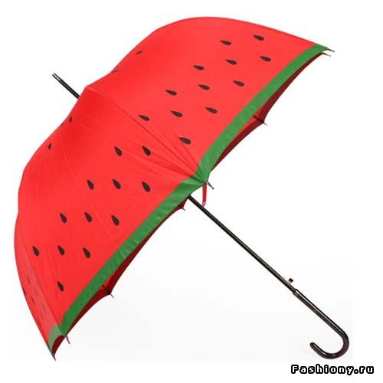

**(Зонт)**

|  |  |  |  |  |  |  |  |  |  |  |  |  |
| --- | --- | --- | --- | --- | --- | --- | --- | --- | --- | --- | --- | --- |
| ? | | |  | | |  | | | |  | | |
| Кто | | | | стоит на тонкой ножке | | | в бурых листьях | | | | на дорожке? | |
|  | |  | | |  | | | |  | | |  |
|  |  | | | |  | | |  | | | |  |

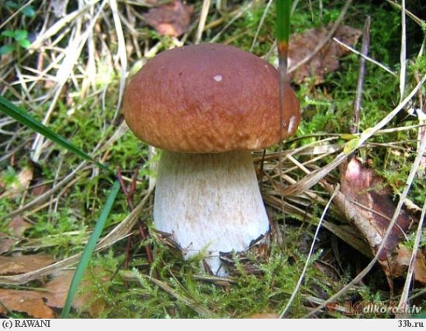

**(Гриб)**

|  |  |  |  |  |  |  |
| --- | --- | --- | --- | --- | --- | --- |
|  | |  | из | | нет под |  |
| Встала | шапка | | из травы, | нет под шапкой | | головы |



**(Гриб)**

|  |  |  |
| --- | --- | --- |
|  | по |  |
|  |  |  |
|  |  | по |
| Как |  |  |
| Тучка | по небу | гуляла, |
| Тучка | бусы | растеряла, |
| Скачут | бусы | по дорожке, |
| Как | хрустальные | горошки. |

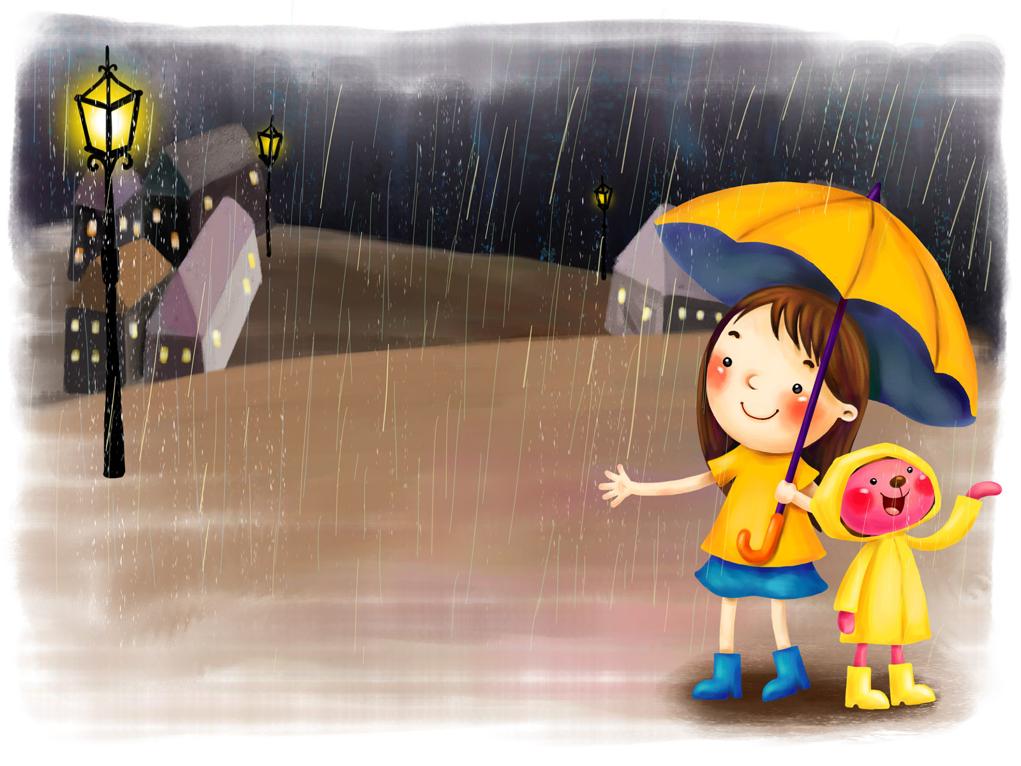

**(Дождь)**

|  |  |  |  |  |  |  |  |  |  |
| --- | --- | --- | --- | --- | --- | --- | --- | --- | --- |
|  | |  | | | |  | | | |
|  | |  | | | |  | | | |
| Мухи | | | белые | | | | летели, | | |
| И на крышу | | | мухи | | | | сели. | | |
|  |  | | | |  | | |  | |
|  |  | | |  | | | | |  |

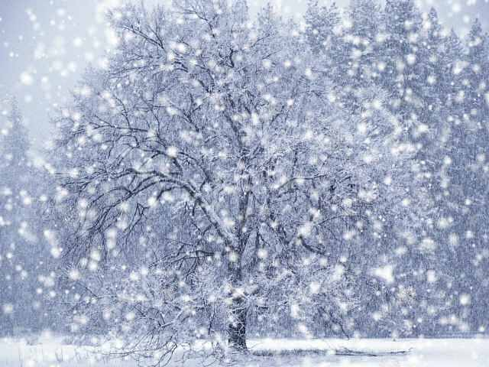

**(Снег)**

|  |  |  |  |  |  |
| --- | --- | --- | --- | --- | --- |
|  |  | | | на |  |
| Белые | горошки | | на зеленой | | ножке. |
|  | |  |  | |  |

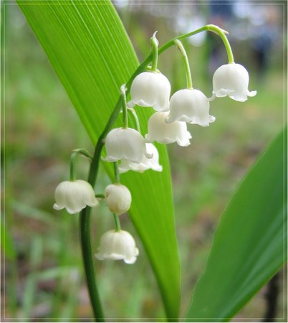

**(Ландыши)**

|  |  |  |  |  |  |
| --- | --- | --- | --- | --- | --- |
| На |  | 33 | |  | |
| На страницах | букваря | | тридцать три | | богатыря. |

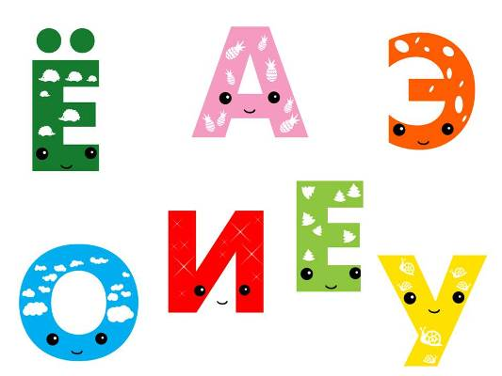

**(Буквы)**

|  |  |  |  |
| --- | --- | --- | --- |
|  |  |  | |
| и |  |  | |
| Целый день | Купается | | все не разувается, |
| День и ночь | на ножках | | красные сапожки. |

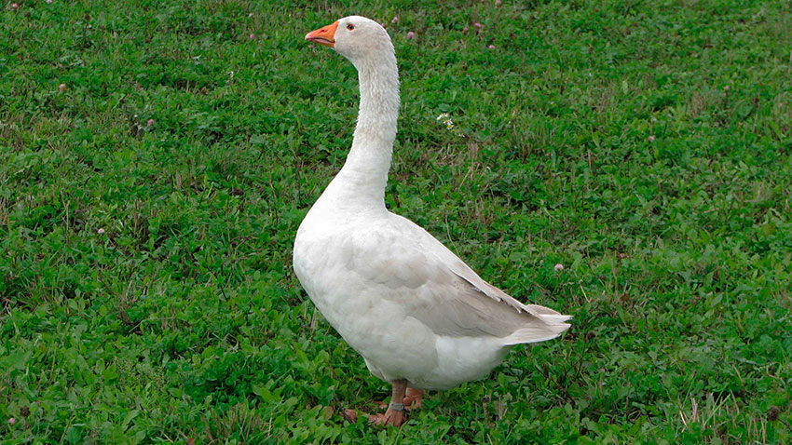

**(Гусь)**

|  |  |  |  |  |
| --- | --- | --- | --- | --- |
|  |  |  |  |  |
|  |  |  |  |  |

|  |  |  |  |  |
| --- | --- | --- | --- | --- |
| Забралась | на карниз, | нос | повесила | вниз, |
| На ночь | слезы | прячет, | а на солнце | плачет. |

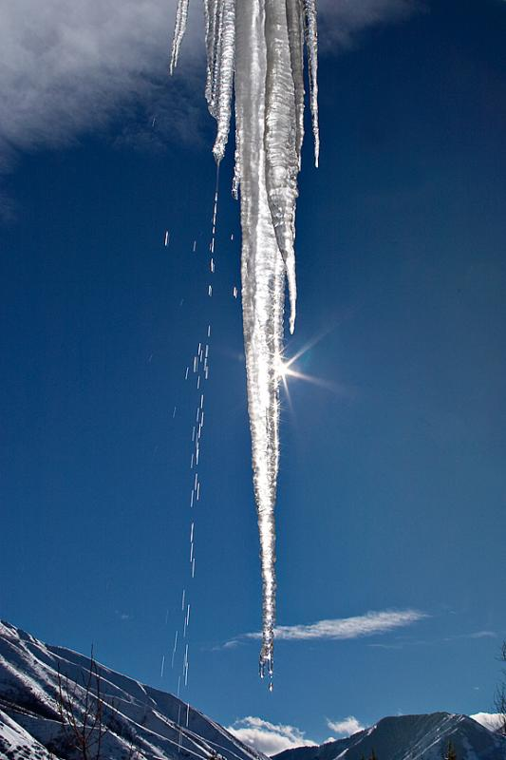

**(Сосулька)**

|  |  |  |
| --- | --- | --- |
|  |  |  |

|  |  |  |
| --- | --- | --- |
| С неба - | звездой, | на ладошки – водой. |



**(Снежинка)**

|  |  |  |  |  |
| --- | --- | --- | --- | --- |
|  |  | | ? | |
|  |  | | КУ-КУ  2 | |
| Не ворона, | | не синица, | | как зовется эта птица? |
| Примостилась на суку - | | раздалось | | «Ку-ку, ку-ку» |

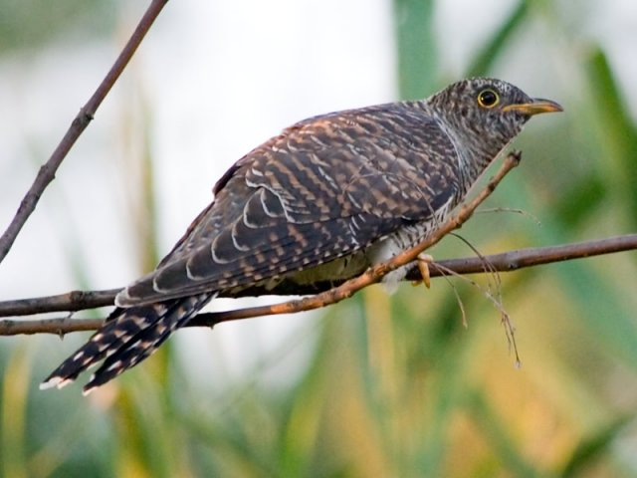

**(Кукушка)**

|  |  |  |  |  |  |  |
| --- | --- | --- | --- | --- | --- | --- |
|  |  | |  | |  | |
|  |  | |  | |  | |
| Только дождик | | удалился, | | в небе | | мостик появился |
| Яркой | | выгнулся | | дугой, | | будто пояс золотой. |



**(Радуга)**

|  |  |  |  |  |
| --- | --- | --- | --- | --- |
|  |  | |  |  |
| Хвост - | крючком, | нос – | | пятачком. |

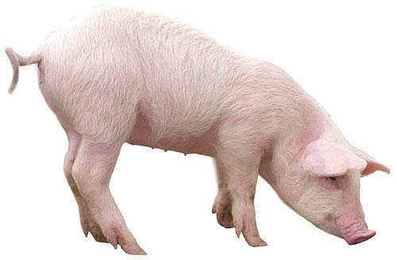

**(Поросенок)**